Fakultet računarstva, strojarstva i elektrotehnike , Mostar  
Projektiranje informacijskih sustava

Specifikacija Dizajna:

Informacijski sustav za Auto Trgovinu

Verzija: 1.0

Voditelj projekta: Marin Azinović

Mostar, lipanj 2024.

## Dijagram aktivnosti

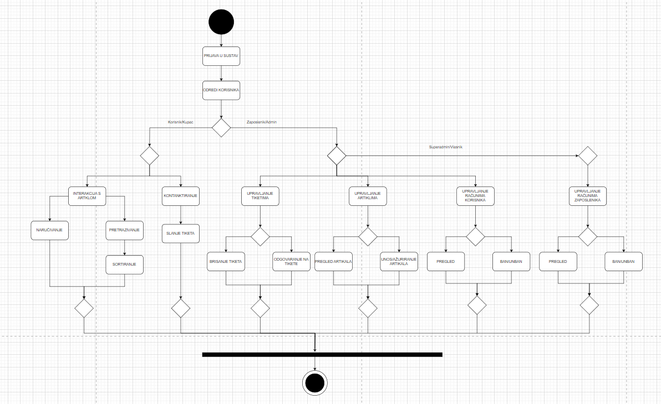

## Slučajevi korištenja

|  |  |
| --- | --- |
| **Naziv slučaja korištenja:** Prijava u sustav | **ID:** 1 |
| **Sudionici:**  Korisnik, zaposlenik, vlasnik | |
| **Koraci:**   1. Korisnik šalje sustavu zahtjev za prijavu, unosi 2. Sustav uspoređuje unesene podatke u bazi jesu li ispravni 3. Ako su podaci točni korisnik se uspješno prijavljuje u sustav 4. Sustav dodjeljuje prijavljenoj osobi | |

|  |  |
| --- | --- |
| **Naziv slučaja korištenja:** Pretraživanje | **ID:** 2 |
| **Sudionici:**  Korisnik | |
| **Koraci:**   1. Korisnik pregledava inventar vozila 2. Korisnik unosi specifično ime vezila kojeg traži 3. Korisnik ulazi u artikal automobila i pregledava sve detaljne podatke | |

|  |  |
| --- | --- |
| **Naziv slučaja korištenja:** Sortiranje | **ID:** 3 |
| **Sudionici:**  Admin, Korisnik | |
| **Koraci:**   1. Korisnik šalje sustavu zahtjev za filtriranje po određenoj stavci (vrsta vozila, model, rang cijene..) 2. Sustav skriva podatke koji ne odgovaraju zahtjevu 3. Sustav prikazuje podatke o dnevnim izdanjima | |

|  |  |
| --- | --- |
| **Naziv slučaja korištenja:** Naručivanje | **ID:** 4 |
| **Sudionici:**  Korisnik | |
| **Koraci:**   1. Korisnik u određenom artiklu odabire opciju za naručivanje 2. Sustav sprema podatke u bazu koje auto je naručeno i koji ga je korisnik označio za kupnju 3. Oduzima se jedan od trenutnih dostupnih automobila | |

|  |  |
| --- | --- |
| **Naziv slučaja korištenja:** Slanje tiketa | **ID:** 5 |
| **Sudionici:**  Korisnik | |
| **Koraci:**   1. Korisnik šalje sustavu zahtjev da pošalje poruku adminu 2. Nakon što su osnovna polja popunjena sustav odobrava slanje 3. Poruka je spremljena u bazu i postaje vidljiva adminu na sučelju za tikete | |

|  |  |
| --- | --- |
| **Naziv slučaja korištenja:** Brisanje poruke | **ID:** 6 |
| **Sudionici:**  Admin | |
| **Koraci:**   1. Admin otvara sučelje za tikete i vidi pristigle poruke 2. Admin otvara poruku i nakon toga označava je „pročitanom“ u „status“ atributu 3. Admin briše poruku i uklanja je iz liste poruka i iz baze | |

|  |  |
| --- | --- |
| **Naziv slučaja korištenja:** Odgovaranje na poruku | **ID:** 7 |
| **Sudionici:**  Admin, Superadmin | |
| **Koraci:**   1. Admin otvara sučelje za tikete i vidi pristigle poruke 2. Admin otvara poruku i nakon toga označava je „pročitanom“ u „status“ atributu 3. Admin šalje sustavu zahtjev da pošalje odgovor korisniku 4. Nakon što su osnovna polja popunjena sustav odobrava slanje 5. Poruka je spremljena u bazu i postaje vidljiva korisniku na sučelju za tikete | |

|  |  |
| --- | --- |
| **Naziv slučaja korištenja:** Unos/brisanje/ažuriranje artikala | **ID:** 8 |
| **Sudionici:**  Admin, Superadmin | |
| **Koraci:**   1. Admin vidi dostupnu listu artikala u inventaru 2. Ima opciju da dodaje nove 3. Admin uđe u artikal i ima opciju da ga ažurira ili briše 4. Sve se promjene spremaju u bazu i postaju vidljive korisnicima | |

|  |  |
| --- | --- |
| **Naziv slučaja korištenja:** Bananje/Unbananje | **ID:** 9 |
| **Sudionici:**  Admin, Superadmin | |
| **Koraci:**   1. Admin vidi listu korisnika i ima opciju da ih bana ili unbana 2. Šalje odgovarajući zahtjev u bazu da postavi određeni ban status 3. Bananome korisnku je račun zaključan, ne može više naručivat, a unbananome se te restrikcije uklanjaju | |

# Oblikovanje podataka

## Konceptualni model podataka

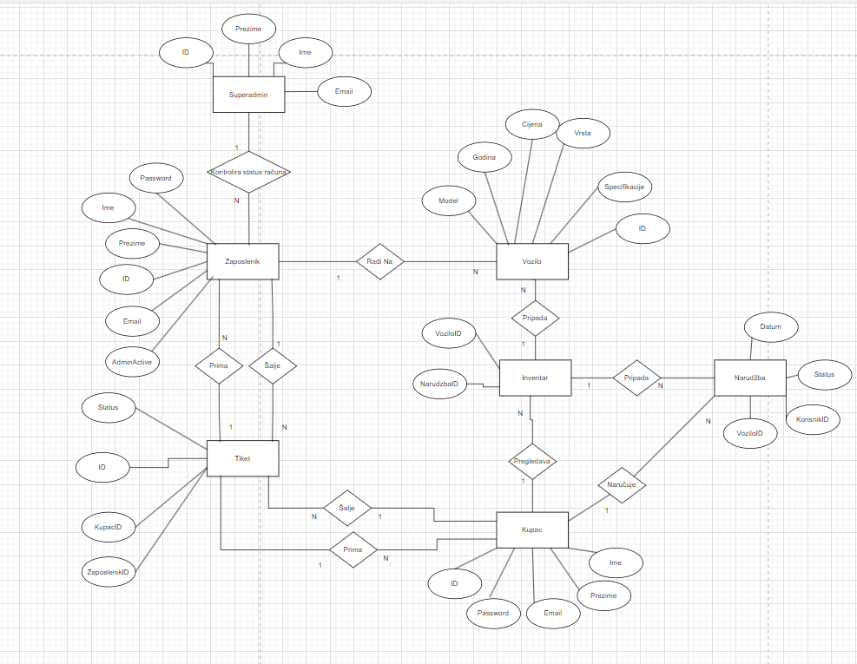

# Use Case dijagram

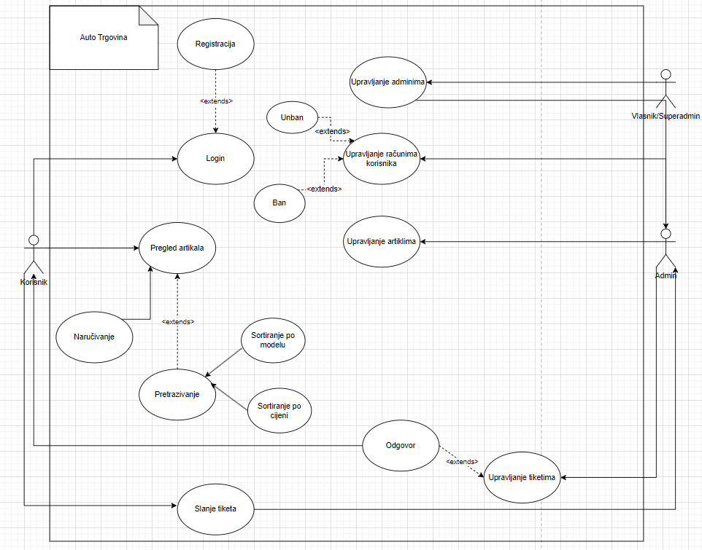

|  |  |
| --- | --- |
| **ID:** | 1 |
| **Title:** | Login |
| **Description:** | Korisnik se prijavljuje u sustav |
| **Primary Actor:** | Korisnik,Admin,Superadmin |
| **Preconditions:** | Korisnik nije prijavljen |
| **Postconditions:** | Korisnik je prijavljen i može nastaviti dalje |
| **Main  Success Scenario:** | Korisnik unosi email I lozinku, sustav provjerava da li su uneseni podaci točni, ako jesu korisniku daje pristup sustavu. |
| **Extensions:** | Ako korisnik nema račun, mora se prvo registrirati.  Ako registrirani korisnik unese netočne podatke, bit će obavješten da podaci nisu ispravni I da pokuša opet. |
| **Frequency of Use:** | Ulazna točka sustava: Koristi se svaki put kada korisnik prvi put pristupa sustavu. |
| **Status:** | [Development status] |
| **Owner:** | [Who owns this use case, in your project team?] |
| **Priority:** | Visok |

|  |  |
| --- | --- |
| **ID:** | **2** |
| **Title:** | **Register** |
| **Description:** | Korisnik se registrira u sustav |
| **Primary Actor:** | Korisnik,Admin,Superadmin |
| **Preconditions:** | Korisnik nema račun - nije registriran |
| **Postconditions:** | Korisnik je registriran i može nastaviti dalje |
| **Main  Success Scenario:** | Korisnik unosi email I lozinku, sustav provjerava da li su uneseni podaci jedinstveni – tj 2 korisnika ne mogu imati isti email niti istu lozinku, ako jesu korisnik može se uspješno registrirati na sustav. |
| **Extensions:** | Ako registrirani korisnik unese netočne podatke, bit će obavješten da podaci nisu ispravni I da pokuša opet. |
| **Frequency of Use:** | Ulazna točka sustava: Koristi se svaki put kada korisnik prvi put pristupa sustavu. |
| **Status:** | [Development status] |
| **Owner:** | [Who owns this use case, in your project team?] |
| **Priority:** | **Visok** |
| **ID:** | **3** |
| **Title:** | Upravljanje korisničkim računima |
| **Description:** | Admin može banat/unbanat korisnike |
| **Primary Actor:** | Admin, Superadmin |
| **Preconditions:** | Korisnik treba biti registriran na sustav |
| **Postconditions:** | Deaktivacija računa korisnika koji je banan  Reaktivacija računa korisnika koji je unbanan |
| **Main  Success Scenario:** | Korisnik je uspješno banan/unbanan. Banan profil je zaključan i ne može slati poruke niti stavljat narudžbe, nije izbrisan. |
| **Extensions:** | - |
| **Frequency of Use:** | Jedino ako korisnik krši pravila, pa mu admin odluči deaktivirat račun da ne može pristupati stranici |
| **Status:** | WIP |
| **Owner:** | [Who owns this use case, in your project team?] |
| **Priority:** | Visok |

|  |  |
| --- | --- |
| **ID:** | **4** |
| **Title:** | Upravljanje računima admina |
| **Description:** | Superadmin može promicati I uklanjati admine |
| **Primary Actor:** | Superadmin |
| **Preconditions:** | Korisnik treba biti registriran da bi se mogao promaknuti u admina  Korisnik treba biti admin kako bi mu se mogao ukloniti status admina |
| **Postconditions:** | Korisnik je promaknut u admina/Admin je pretvoren u običnog korisnika |
| **Main  Success Scenario:** | Admin je promaknut/Status admina je uklonjen |
| **Extensions:** | - |
| **Frequency of Use:** | Jedino ako vlasnik stranice želi promaknuti nekog u admina ili poništiti nekome status admina |
| **Status:** | WIP |
| **Owner:** | [Who owns this use case, in your project team?] |
| **Priority:** | Visok |

|  |  |
| --- | --- |
| **ID:** | **5** |
| **Title:** | Pregled artikala |
| **Description:** | Korisnik može pregledati,zapratiti, pretraživati i naručivati artikle |
| **Primary Actor:** | Korisnik |
| **Preconditions:** | Korisnik treba biti registriran I prijavljen na sustav  Artikal treba postojati |
| **Postconditions:** | Artikal je filtriran/naručen |
| **Main  Success Scenario:** | Korisnik uspješno pretražuje i sortira artikle |
| **Extensions:** | [Describe all the other scenarios for this use case - including exceptions and error cases.] |
| **Frequency of Use:** | Često |
| **Status:** | WIP |
| **Owner:** | [Who owns this use case, in your project team?] |
| **Priority:** | Visok |

|  |  |
| --- | --- |
| **ID:** | **6** |
| **Title:** | Upravljanje artiklima |
| **Description:** | Administrator može kreirati,ažurirati I uklanjati artikle |
| **Primary Actor:** | Admin, Superadmin |
| **Preconditions:** | Admin treba biti registriran I prijavljen na sustav  Artikal treba postojati kako bi se brisao ili ažurirao |
| **Postconditions:** | Artikal je stvoren/uređen/izbrisan |
| **Main  Success Scenario:** | Za kreiranje artikla, admin će trebati popuniti formu potrebnih podataka, za dodavanje artikla, koje će sustav provjeriti jesu li odgovarajućeg tipa. Ako su podaci ispravni artikal će biti kreiran.  Za ažuriranje artikla, admin će mijenjati postojeće podatke već stvorenog artikla, koje će sustav provjeriti jesu li odgovarajućeg tipa. Ako su podaci ispravni promjene će biti spašene.  Za brisanje admin će odabrati odgovarajuću opciju kako bi uklonio artikal iz sustava. |
| **Extensions:** | Ako admin unese pogrešne podatke sustav će ga obavijestiti da unese ispravne. |
| **Frequency of Use:** | Vlasnik stranice će inače na početku dodati article proizvoda/usluga koje nudi. Te, naknadno može dodavati ili brisati po potrebi. |
| **Status:** | WIP |
| **Owner:** | [Who owns this use case, in your project team?] |
| **Priority:** | Visok |

|  |  |
| --- | --- |
| **ID:** | **7** |
| **Title:** | Slanje tiketa |
| **Description:** | Korisnik može kontaktirati admina putem tiketa |
| **Primary Actor:** | Korisnik |
| **Preconditions:** | Korisnik treba biti registriran I prijavljen na sustav |
| **Postconditions:** | Tiket je poslan adminu |
| **Main  Success Scenario:** | Pri slanju tiketa, korisnik će morati unjeti određene podatke u formu, te poruku koju želi poslati adminu. Sustav provjera da li su podaci ispravni, ako jesu tiket se šalje adminu na pregled. |
| **Extensions:** | Ako korisnik unese pogrešne podatke sustav će ga obavijestiti da unese ispravne. |
| **Frequency of Use:** | Ako korisniku treba pomoć ili ako želi postaviti pitanje vlasniku sustava ili administratorima. |
| **Status:** | WIP |
| **Owner:** | [Who owns this use case, in your project team?] |
| **Priority:** | Visok |

|  |  |
| --- | --- |
| **ID:** | **8** |
| **Title:** | Upravljanje tiketima |
| **Description:** | Administrator može odgovarati ili brisati tikete koje su poslali prijavljeni korisnici |
| **Primary Actor:** | Admin, Superadmin |
| **Preconditions:** | Admin treba biti registriran I prijavljen na sustav |
| **Postconditions:** | Tiket je odgovoren/izbrisan |
| **Main  Success Scenario:** | Nakon što korisnik pošalje tiket adminu, tiket će biti spremljen u bazu. Admini će moći pristupiti tim tiketima u aplikaciji gdje su sortirani u dvije skupine “Otvoreni” I “Neotvoreni”. Tada će admin moći odgovoriti korisniku putem maila ili izbrisati tiket po potrebi. Tiketi koji su izbrisani na stranici ostaju spremljeni u bazi kao sigurnosna mjera. |
| **Extensions:** | - |
| **Frequency of Use:** | Tiketi se provjeravaju često kako bi admini mogli vidjeti da li je ijednom korisniku potrebna pomoć. |
| **Status:** | WIP |
| **Owner:** | [Who owns this use case, in your project team?] |
| **Priority:** | Visok |

# 3.Model Arhitekture

**3.1 Dijagram razreda**

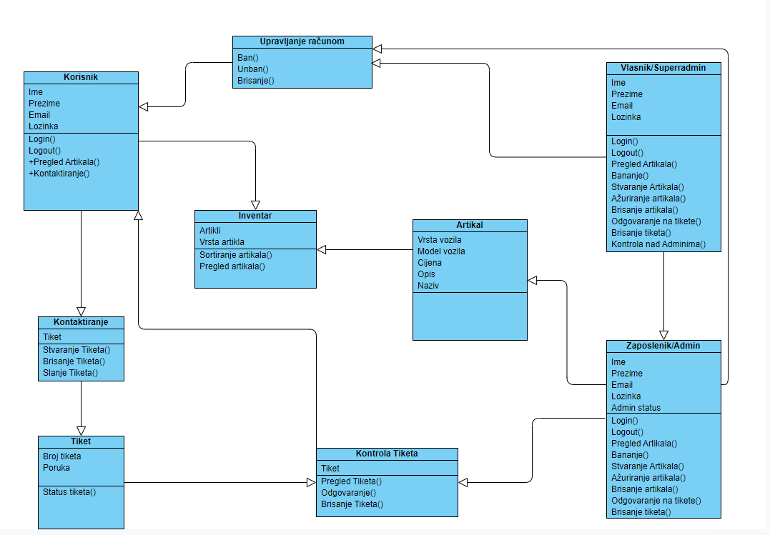

**3.2 CRC Kartica**

|  |  |  |
| --- | --- | --- |
| **Razred** | **Odgovornost** | **Suradnici** |
| Korisnik | Sadrži osnovne podatke o korisniku, pregled i sortiranje artikala, slanje tiketa | Inventar, Kontaktiranje |
| Kontaktiranje | Stvaranje i slanje tiketa | Tiket |
| Tiket | Sadržava korisnikov upit | Kontrola tiketa |
| Kontrola Tiketa | Zaposlenik pregledava, odgovara i brise primljene tikete | Korisnik |
| Zaposlenik | Upravlja artiklima u inventaru, tiketima I po potrebi bana ili unbana korisnike | Artikal, Nontrola Tiketa, Upravljanje računom |
| Artikal | Sadrži podatke o vozilu (cijena, vrsta vozzila, model, opis) | Inventar |
| Inventar | Sadrži liste spremljenih artikala i omogućuje sortiranje |  |
| Vlasnik | Pregled I upravljanje računima korisnika I zaposlenika | Upravljanje računom, Zaposlenik |
| Upravljanje računom | Bananje, bananje ili unbananje korisnikovog računa | Korisnik |

* 1. **Dijagram komponenti**

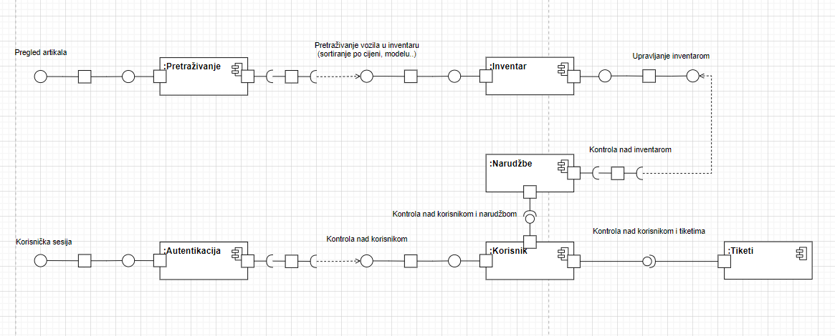

* 1. **Dijagram ugradnje**

